Управление образования города Ростова-на-Дону
муниципальное бюджетное общеобразовательное учреждение
города Ростова-на-Дону
«Лицей № 51 имени Капустина Бориса Владиславовича»
(МБОУ «Лицей №51»)

ПРИКАЗ

«14» октября 2026 года № 230

О создании школьного туристического клуба

С целью совершенствования туристско-краеведческой деятельности с обучающимися, учитывая пожелания педагогов, обучающихся, их родителей (законных представителей)

ПРИКАЗЫВАЮ:

1. Создать в МБОУ «Лицей №51» школьный туристический клуб «Юный турист».
2. Назначить руководителем школьного туристического клуба учителя ОБЗР Василенко Г.Ю.
3. Сформировать рабочую группу в составе;
- Заместителя директора по воспитательной работе – Шпак В.В.
4. Рабочей группе по созданию школьного туристического клуба:
-организовать и провести разъяснительную работу среди обучающихся, учителей, родителей о необходимости создания школьного туристического клуба, его целях и задачах;
-разработать до 02.11.2026г. в соответствии с действующим законодательством Положение о школьном туристическом клубе на основании методических рекомендаций и примерного положения о школьном туристическом клубе
5. Контроль за исполнением приказа оставляю за собой

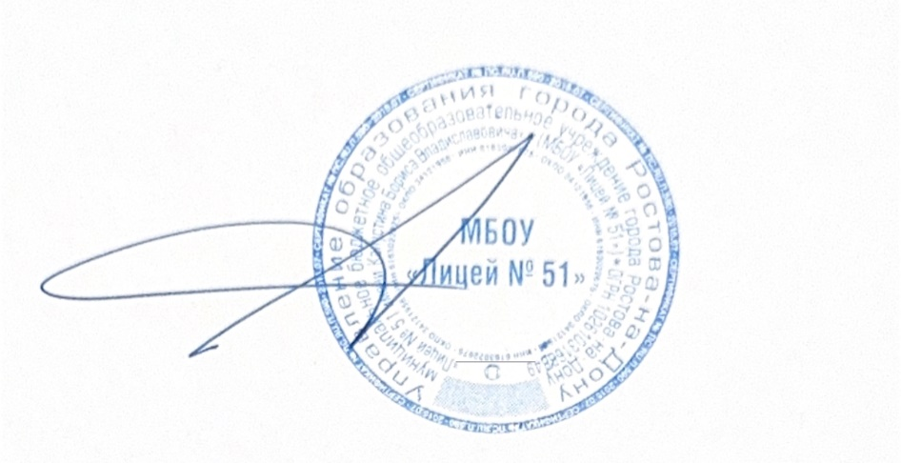

Директор МБОУ «Лицей № 51 » Алиева Л.С.

